Hasil Test Master Material

Memasukkan Data

1. Data yang di masukan

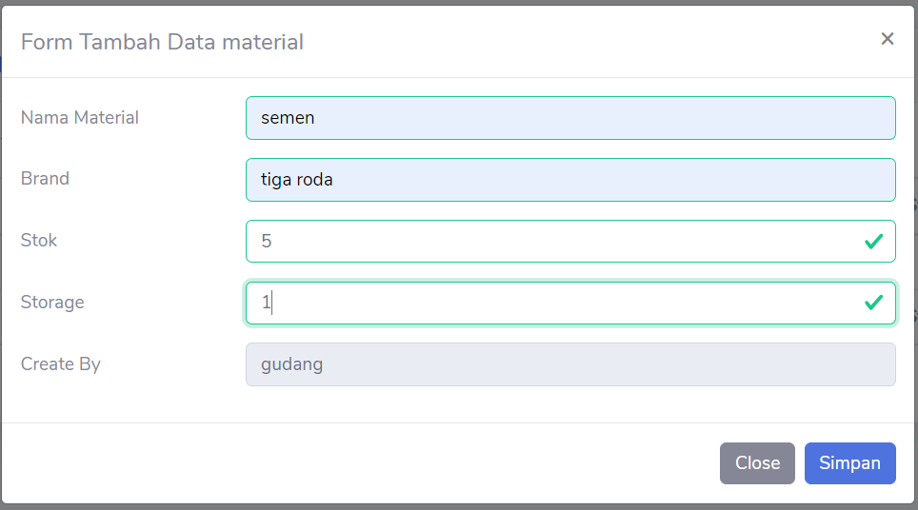

Hasil : Data berhasil di masukan

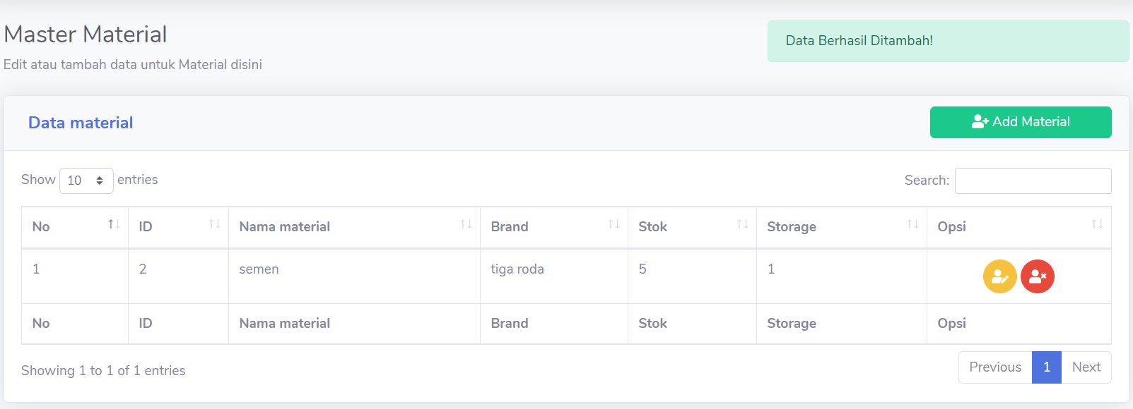

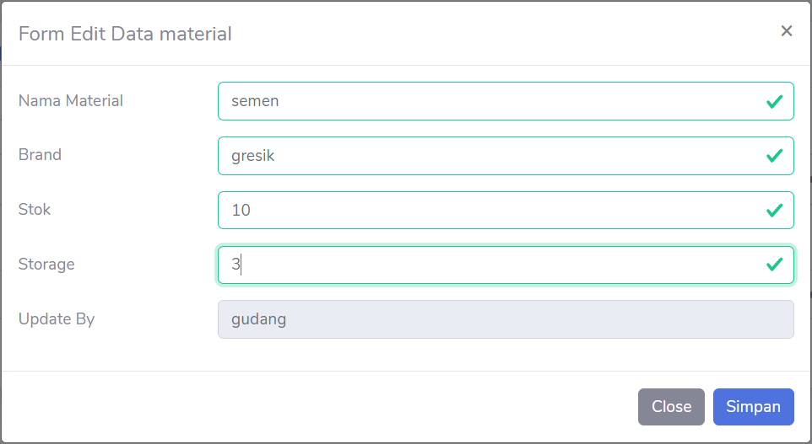Update Data :

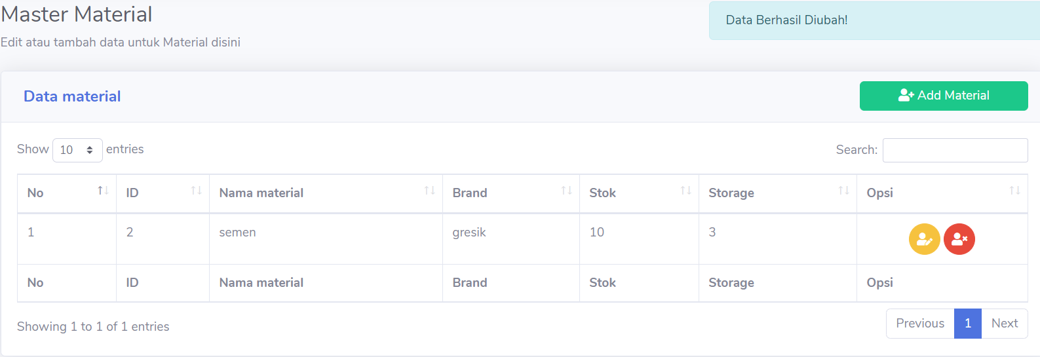Hasil Data Update

Hapus Data :

Data yg akan dihapus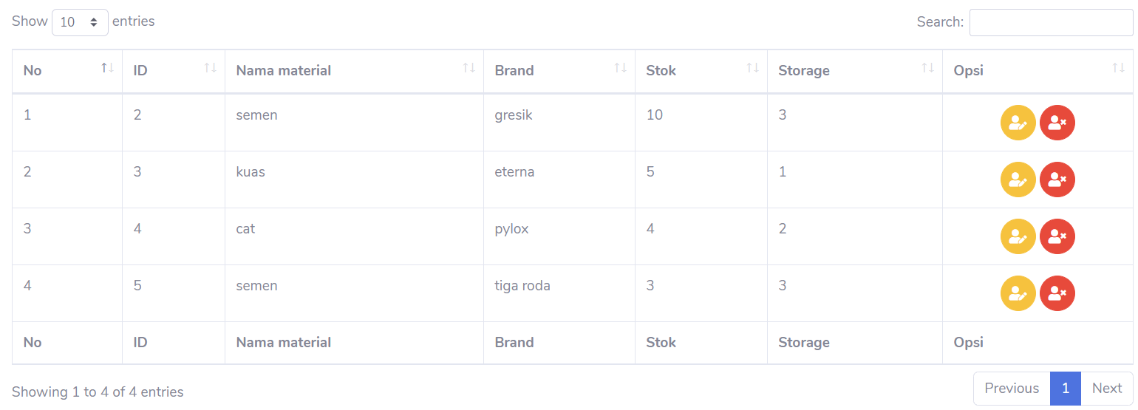

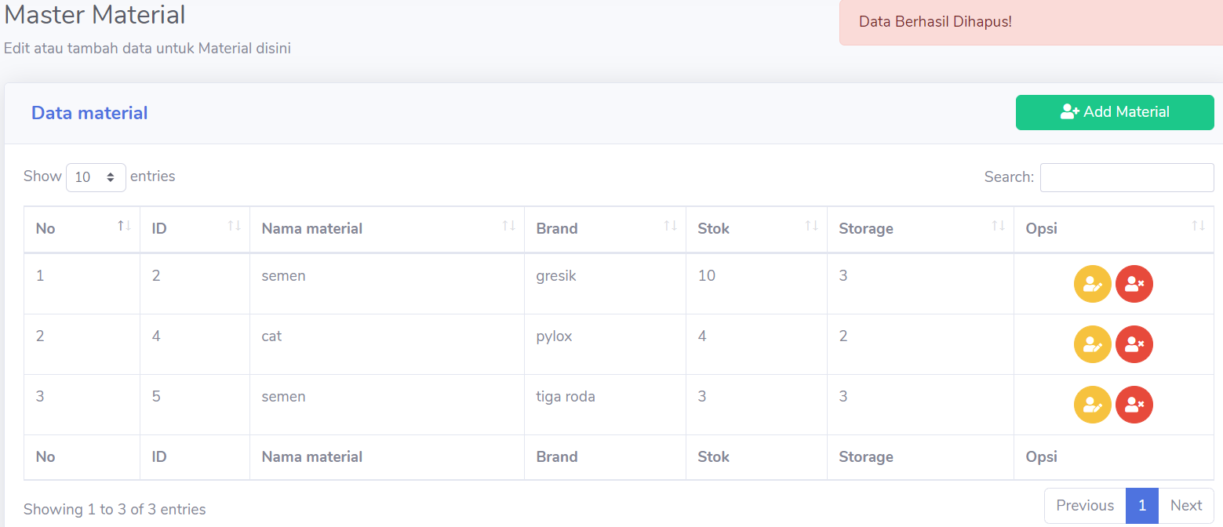Data Berhasil Dihapus

# Mencari Data

1. Berdasarkan Nama ( berhasil )

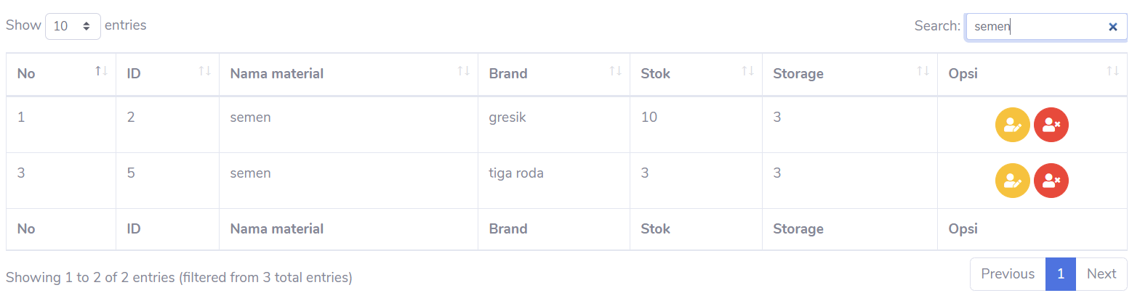

1. 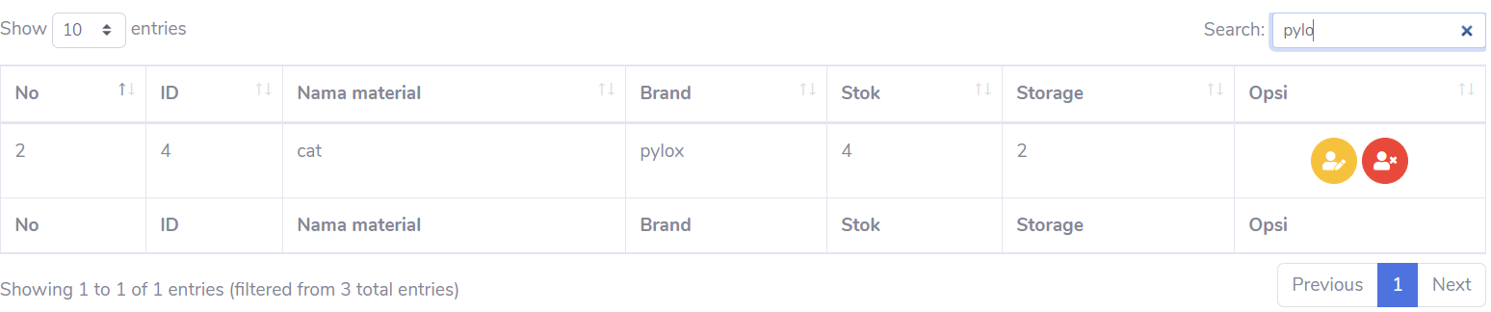Berdasarkan Brand ( berhasil )